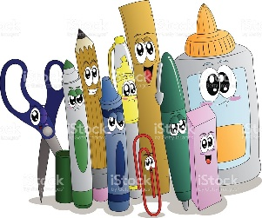
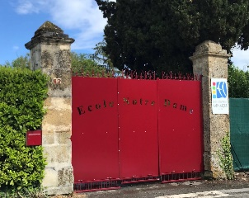
Ecole Notre-Dame
9 Rue Saint Fris
32 140 MASSEUBE
05 62 66 01 80
notredame.masseube@free.fr

FOURNITURES SCOLAIRES
CLASSE MATERNELLE
2026-2027

GS :

- 1 petit cahier (pour la liaison parents/école), celui de l’an passé s’il n’est pas fini va resservir.
- 1 pochette de 12 feutres fins.
- 1 paquet de 4 feutres Véléda.
- 2 grands cahiers grand format (24x32) et 96 pages (sans spirales)
- 1 photo d’identité récente
- 1 cartable que l’enfant peut ouvrir seul et pouvant contenir un petit cahier.
- 2 boîtes de mouchoirs en papier.
- 1 serviette de table si votre enfant déjeune à la cantine.
- 1 paire de chaussons pour l’intérieur de la classe à la taille de votre enfant.

Tout cela doit être marqué aux prénom et nom de votre enfant impérativement !

Merci d’avance : Maîtresse Chantal

